МИНИСТЕРСТВО ОБРАЗОВАНИЯ И НАУКИ Карачаево-Черкесской Республика
Муниципальное бюджетное образовательное учреждение
«Средняя Общеобразовательная Школа с.Холоднородниковское»
им. Б.И.Инамукова

Муниципальный этап
Всероссийского конкурса экологических проектов
«Волонтеры могут все»
Номинация: «Цветущая планета»

Коллективное участие волонтёрского отряда «Патриот»
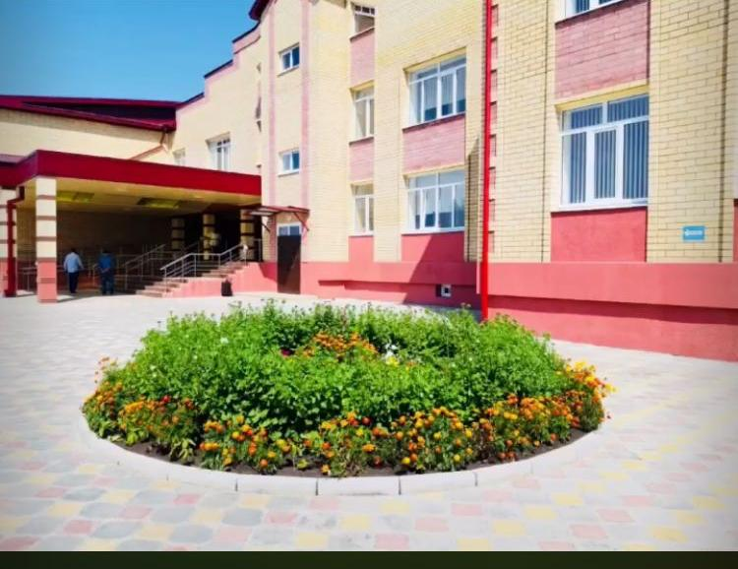

Руководитель проекта: учитель математики высшей квалификационной категории
Бостанова Халимат Муссаевна

с.Холоднородниковское, 2022г.
Содержание

Паспорт
- Актуальность проекта………………………………………………3
- Цели и задачи проекта………………………………………………4
- Описание проекта……………………………………………………5
- Участие в массовых мероприятиях, акциях
- Ожидаемые результаты проекта…………………………………..11
- Практическая значимость проекта………………………………..11
- Использованные ресурсы и литература…………………………...12

Земля – планета красоты,
Так пусть цветут на ней цветы!

Паспорт проекта
Название проекта: «Цветущая планета»
Коллективное участие волонтёрского отряда «Патриот», 369105, КЧР, Прикубанский район, с. Холоднородниковское, ул. Садовая, 6, тел. 89289249262
e-mail - h.bostanova1964@yandex.ru

Актуальность проекта:
Проект «Цветущая планета» волонтерского отряда «Патриот» предусматривает создание волонтёрской группы из числа учащихся средних и старших классов школы, заботящихся о своей жизненной позиции.
Основой волонтерского движения является методика «равный - равному». Волонтеры имеют возможность сами участвовать в разработке и планировании альтернативного мероприятия, разработке его сценария. Эффективными мероприятиями являются всероссийские конкурсы, молодежные акции, в которых подростки могут сами создавать сценарии, проводить игры, конкурсы.
Цветники - это украшение двора, это искусство. С помощью цветочного оформления можно передать настроение человека. Цветы, в жизни, играют важную роль.
В жизни каждого ученика школа – это второй дом. Поэтому большое значение имеет внешний вид школы и окружающая ее территория, но она должна быть не только красивой, но экологически чистой. Ведь именно здесь мы проводим большую часть времени. Экологическая обстановка влияет на наше здоровье и организм в целом.
Это направление включает в себя благоустройство территории учреждения, парк отдыха села, создание цветников.
Творческий поход к идее наиболее важный аспект в данных проектах. Работа по такому проекту касается не только самого школьного здания, но и прилегающей к нему территорий (школьного двора, школьных клумб, пришкольного участка). Для нас проект по благоустройству пришкольного участка реализуется как можно ответственнее и изысканней.
Таким образом, наш проект «Цветущая планета» – это универсальное средство, которое одновременно выполняет ряд функций: познавательную, развивающую, духовно-нравственную, функцию социального закаливания, гражданского становления личности.
Целостное восприятие природы, а именно такое восприятие развивает школьная территория, открывает путь к новому мировоззрению.
Становясь участниками проекта, школьники пробуют себя в различных социальных ролях, что содействует их успешной социализации в обществе. А волонтерская деятельность является эффективным средством формирования активной гражданской позиции школьников и их экологической культуры.

Цели:
- Привитие экологического воспитания подрастающему поколению.
- Организация и проведение мероприятий по благоустройству территории двора в целях эстетического и практического вида фасада школы.
- Способствовать бережному отношению к природе.

Задачи:
- Организовать волонтерскую работу по благоустройству территории школы.
- Показать своим собственным примером, как можно сделать привлекательным пространство вокруг себя.
- Воспитывать бережное отношение к растениям, умение работать с источником информации.
- Привлечь внимание обучающихся к решению актуальных проблем школы.
- Привить навыки экологического поведения.

Ожидаемые результаты:
- Приобретение опыта социально значимой волонтёрской деятельности.
- Вызвать у детей желание оберегать и сохранять неповторимую красоту Земли.
- Воспитывать стремление к позитивному взаимодействию с миром и выбору позитивной стратегии поведения.

Целевая аудитория проекта – учащийся муниципального бюджетного общеобразоватеольного учреждения «СОШ с.Холоднородниковское» им. Б.И.Инамукова.
№  п/п | Статус | Ф.И.О | Тел. | Образовательное  учреждение, группа
 | Руководитель | Бостанова Х.М. | 8928 | МБОУ «СОШ с.Холоднородниковское» им. Б.И.Инамукова
 | Педагог-организатор | Узденова А.Ш.
 | Исполнитель | Лепшоков А.А.
 | Исполнитель | Дети (8 чел.) |  | Волонтёрский отряд «Патриот»

Этапы реализации проекта
1 этап. Подготовительный (апрель – май 2020года)
На данном этапе идет формирование из учащихся волонтерского отряда «Патриот», который под руководством классного руководителя, педагога-организатора и учителя биологии разрабатывает сценарии мероприятий, акций направленных на выявление и решение экологических проблем школы с. Холоднородниковское, а также близлежащих территорий.
2 этап. Основной (июнь2021 – апрель 2022)
В данный учебный период создается волонтерский отряд «Патриот», который проводит профилактические акции, анкетирование, лекции, познавательные мероприятия, выставки для учащихся школы.
Проводить первые занятия ребятам помогают педагоги. Ведь первый опыт может быть печальным из-за того, что дети стесняются выступать перед аудиторией. А потом волонтеры проводят занятия самостоятельно. Проводимые мероприятия предполагают живое общение.
Принадлежность ребят к одному поколению и способность говорить на одном языке с теми, к кому они обращаются, их успешность и привлекательный имидж, компетентность и доступность увеличивают положительный эффект такой работы.
3 этап. Заключительный (май 2022 года)
Предполагает подведение итогов рабочего периода, поощрение активных членов отряда, подготовку методических рекомендаций по профилактической работе с подростками, разработку проектов для последующей реализации. Возможна рекламная компания по привлечению новых учащихся в отряд.
Далее проект предполагает прием в отряд волонтеров новых учащихся и организованное повторение проекта. Содержательные блоки проекта должны подвергнуться изменениям и дополнениям с учетом предложений и рекомендаций, полученных при анализе проделанной работы за данный период.

Предмет исследования: возможности создания элементов дизайна на пришкольной территории МБОУ «СОШ с.Холоднородниковское» им. Б.И. Инамукова.
Место исследования:
пришкольная территория МБОУ «СОШ с.Холоднородниковское» им. Б.И. Инамукова.

География проекта
Если театр начинается с вешалки, то школа — со школьного двора. Вероятно, каждый из нас не раз задумывался, как обустроить его с наибольшей пользой для здоровья детей и взрослых. Школа – наш общий дом. Мы хотим внести свой вклад в изменение небольшого уголка нашей малой родины – школьного двора. Приложить знания, максимум фантазии и частицу своей души – и территория около школы станет ещё прекраснее. Необходимо продолжать разбивать клумбы, создавать оригинальные композиции, очищать территорию от опавшей листвы, оформить асфальтную площадку.
Тема нашего проекта – «Цветущая планета» выбрана не случайно. Важно, чтобы это место было красивым и уютным, чтобы воспоминания о нем радовали нас долгие годы после окончания школы.
Изучив литературу мы поняли, что растения на территории учебного заведения не должны быть ядовитыми, колючими, с сильным запахом (чтобы не вызывать аллергию), не должны иметь ни каких плодов и ягод, чтобы учащиеся их не ели. Деревьев и кустарников, не должно быть слишком много, чтобы они не затенять территорию.
Высаживая цветы следует помнить, что цвет по – разному действует на учащихся: зелёный, жёлтый, синий – успокаивает, красный – возбуждает. Цветы лучше использовать яркие, жизнерадостные, привлекательные. Желательно преобладание низкорослых сортов цветов.

Работа по оформлению школьного двора МБОУ «СОШ с.Холоднородниковское» им. Б.И.Инамукова ведется поэтапно в течение нескольких лет. На общешкольной линейке волонтёрский отряд «Патриот»
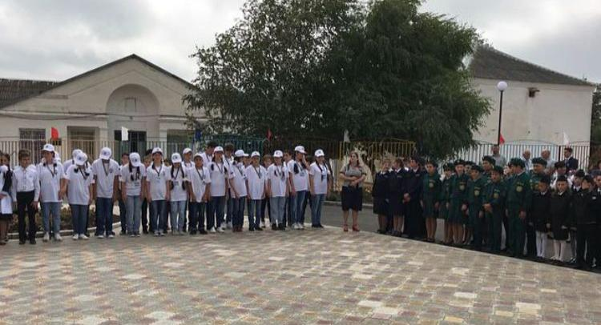

Озеленение школы кустарниками и деревьями началось с того момента, когда была открыто здание школы.
Акция "Посади дерево"
В ней приняли участие наши ученики и их родители.
Актуальность: когда человек сажает дерево, то он соприкасается с Землей, соединяется с природой. Ребенок, участвующий в посадке дерева, учится понимать и чувствовать природу, ценить, уважать и любить все живое и став взрослым, не будет вырубать леса, убивать животных и отравлять воздух и воду. Он будет Созидателем, а не потребителем. Он будет Творцом, а не разрушителем.
В теплый майский денек ребята волонтёрского отряда «Патриот », вооружившись граблями, лопатами и лейками приступили к посадке саженцев.

Большое внимание уделяли посадке деревьев.
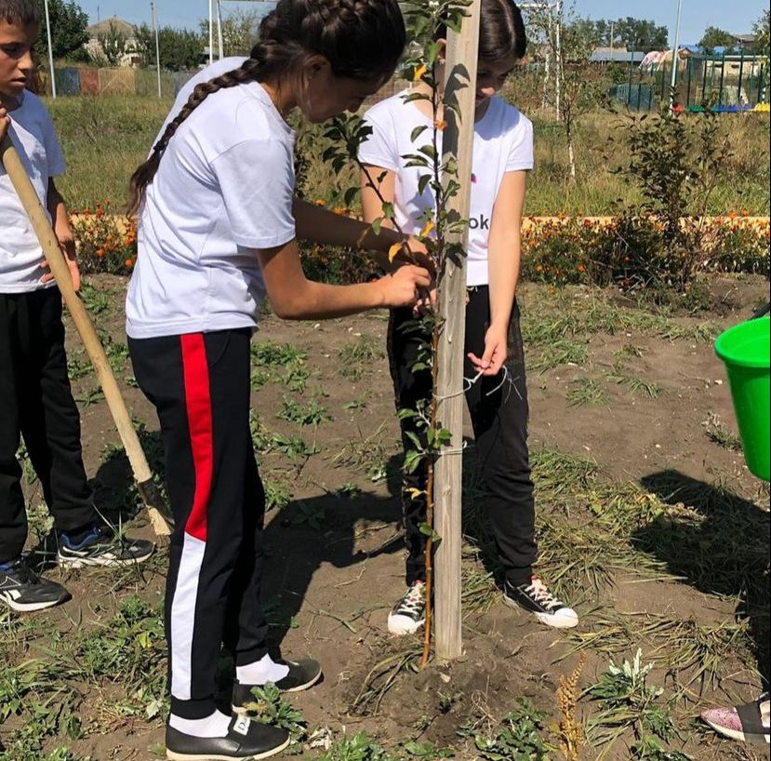
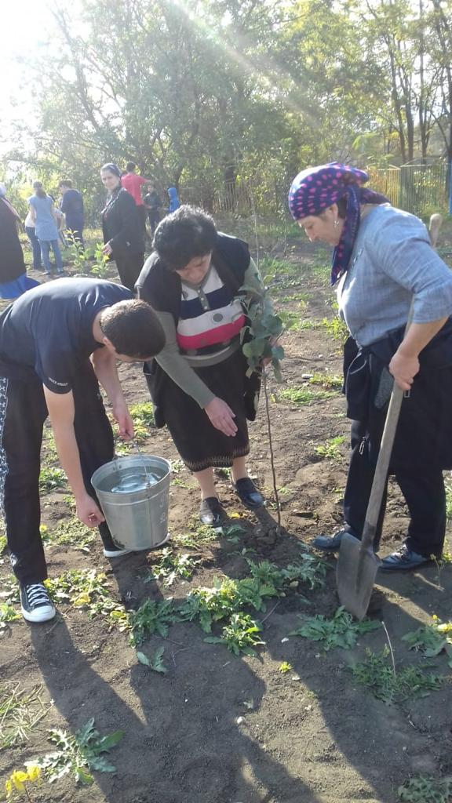

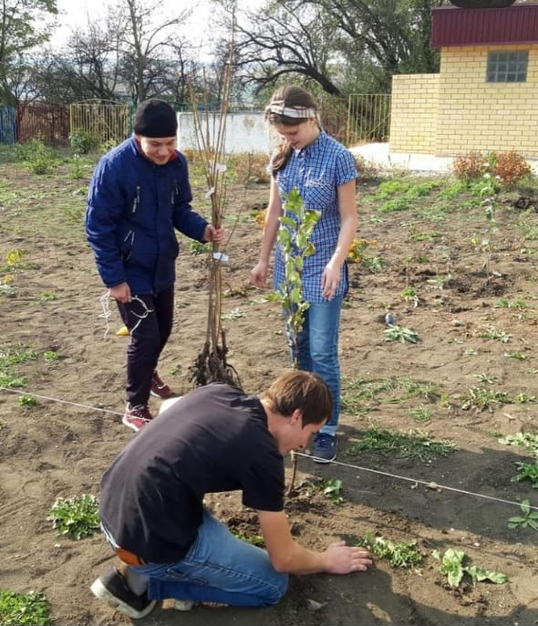

Учащиеся убирают территорию школьного двора.
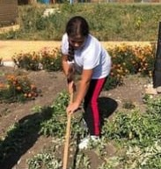
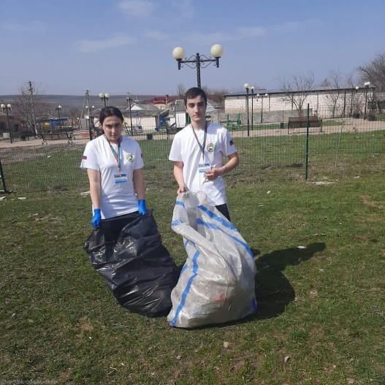

Во время нашего волонтерского проекта за каждым классом был закреплен участок, в том числе, и за нашим волонтерским отрядом «Патриот».
Так выглядела прилегающая территория школы до начала проекта.
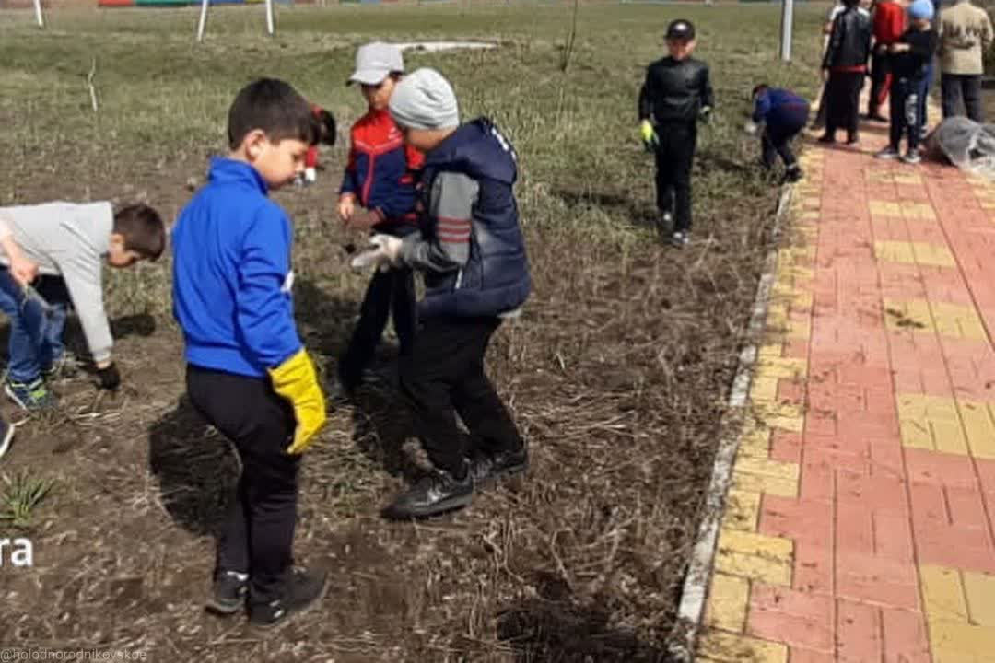

Цветники могут быть выполнены как из однолетних растений, так и из многолетних. Они обязательно должны дополняться однолетниками и луковичными для того, чтобы период цветения был непрерывен. Однолетние цветы яркими пятнами в миксбордерах, клумбах, вазонах радуют глаз в течение всего лета. Многолетние растения вносят краски в течение всего вегетационного периода. При этом одни виды цветов сменяют другие.
Учащиеся начальных классов совместно с классными руководителями и родителями, а также учащиеся 7-х классов выращивали рассаду цветов, а потом ее высаживали, а в течение периода весна - осень за ними ухаживали. Таким образом, они облагородили клумбы, которые сейчас очень живописно смотрятся. Кисти цветущей сальвии придают праздничный вид. Бархатцы – эти чудесные бархатные шапочки украшают клумбы с мая до первых заморозков.
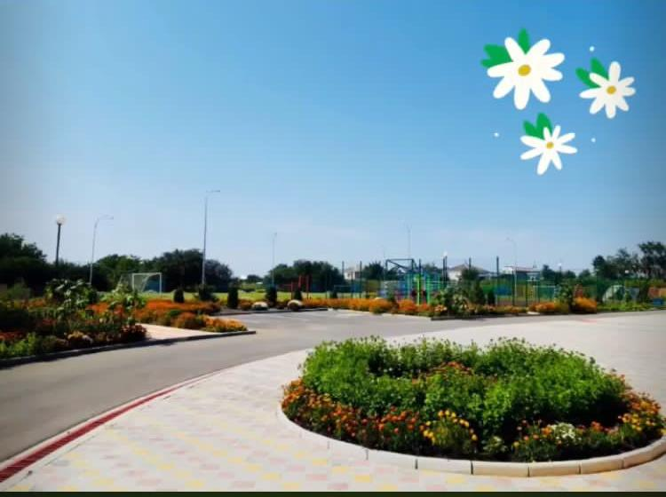
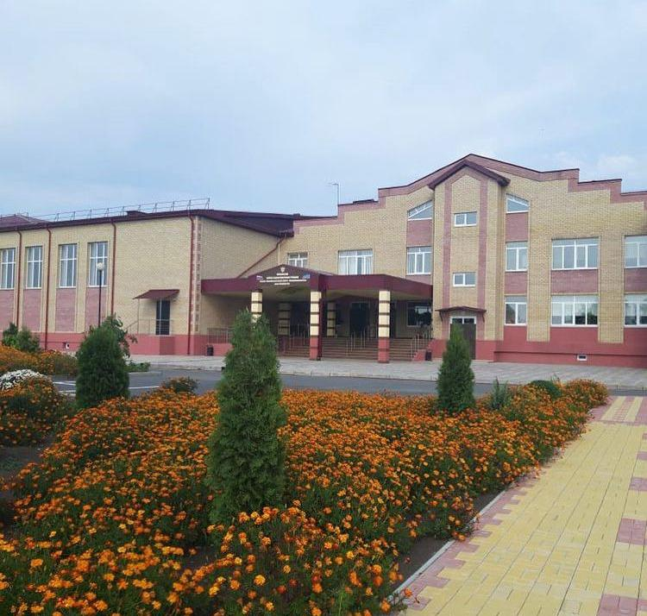

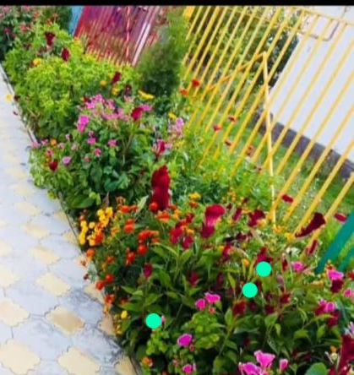

Учащиеся 5- 9-х классов и учителя облагораживали пришкольный участок. В летний период они ухаживали за растениями.
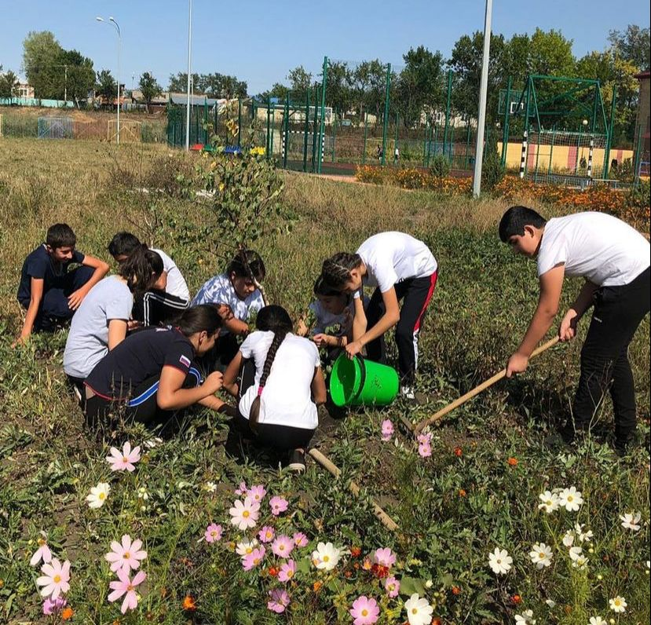
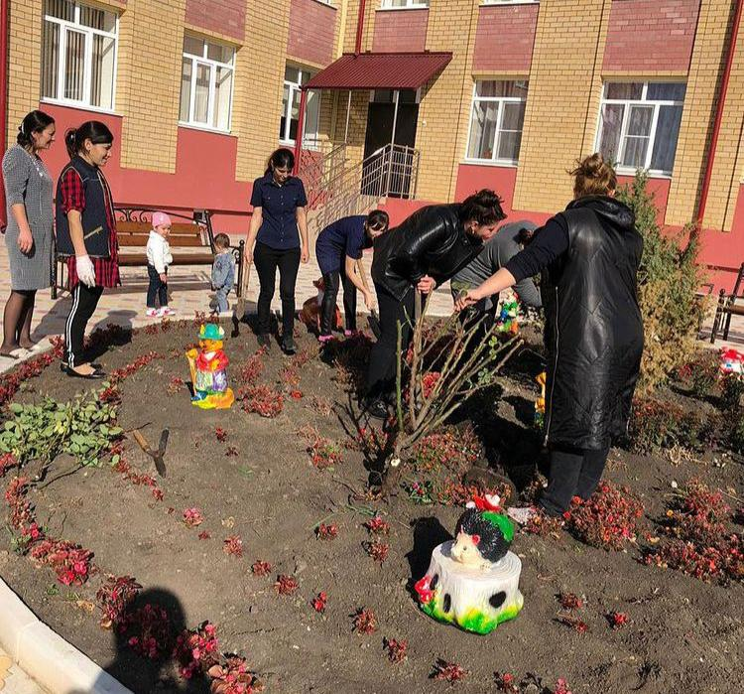

Ожидаемые результаты проекта
В процессе выполнения проекта будут достигнуты следующие результаты:
- Формирование экологических знаний учащихся
- Озеленение и благоустройство школьного двора
- Реализация творческих находок способствует личностному росту каждого ученика;
- Проявление фантазии, инициативы и трудолюбия у учащихся, учителей и родителей.
- Создание интересных композиционных ансамблей.
- Вовлечение детей в волонтерские объединения.

Анализ проделанной работы
Выбрав данную тему, мы в предвкушении ждали результата нашей проделанной работы. Но мы и подумать, не могли насколько красиво у нас все получится.
Цель, которую мы перед собой поставили, провести озеленение и благоустройство территории эколого – биологического центра, мы думаем нами была выполнена в полном объеме. Нам было очень интересно работать, и достигать своих поставленных задач, ведь каждый день, подходя к нашему учреждению, мы радовались расцветанию цветов, а вместе с нами радовались и многие учащиеся, педагоги и работники нашего эколого – биологического центра. Мы смогли преодолеть все трудности и украсить территорию шикарными клумбами, да так, что удивили всех своей неординарностью. В следующем году, разбивка клумб и их обновление обязательно продолжится.
Актуальность поднимаемой проблемы заключается в том, что общение с природой положительно влияет на человека, делает его добрее, мягче, будит в нем лучшие чувства.
Школьный двор – это территория, где школьники проводят большую часть времени. Это та часть школы, где встречают первоклассников и провожают выпускников, место, где проходят праздники и внеклассные мероприятия, кроме того, учитывая структуру нашего микрорайона, это его культурный центр. Особенно здесь многолюдно по вечерам и выходным. Гуляют дети с родителями, школьники играют в футбол, отжимаются на турниках, пенсионеры общаются на лавочках. Возникает вопрос: «Что притягивает всех этих людей?»
А ответ очень прост. И администрация, и учителя, и дети, и родители вложили часть своей души в ту красоту, что окружает школу.

